## 1 Tính động học cho robot

* 1. Động học thuận

Đặt trục theo phương pháp mordified Denavit - Hartenberg

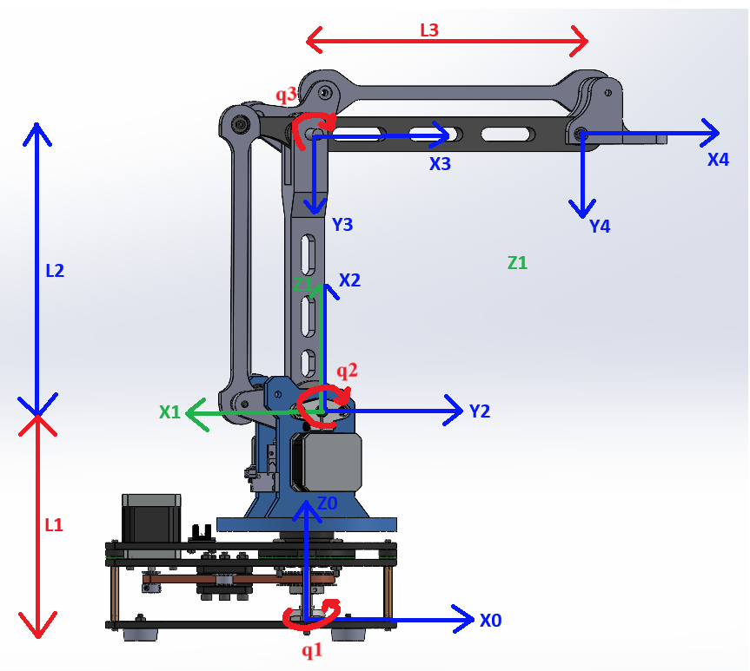

Bảng DH :

|  |  |  |  |  |
| --- | --- | --- | --- | --- |
| Joint i | i-1 | i-1 |  | i |
| 1 | 0 | 0 | l1 | 180+ |
| 2 | 90 | 0 | 0 | 90+ |
| 3 | 0 | l2 | 0 | 90+ |
| 4 | 0 | l3 | 0 | 0 |

Áp dụng công thức tổng quát theo phương pháp Modified Denavit - Hartenberg (John J.Craig)

i-1Ti  =

Ma trận chuyển đổi đơn vị:

T=

Ma trận chuyển đổi từ hệ {1} qua hệ {0}:

=

Ma trận chuyển đổi từ hệ {2} qua hệ {1}:

=

Ma trận chuyển đổi từ hệ {3} qua hệ {2}:

=

Ma trận chuyển đổi từ điểm {EE} qua hệ {3}:

=

Dùng matlab để tính ma trận chuyển đổi từ điểm {EE} qua hệ {0}:

= ... =

Ta suy ra

* 1. **Động học nghịch**

Mục đích của bài toán động học nghịch là tìm các biến khớp của tay máy khi biết vị trí khâu tác động cuối của tay máy. Có 2 phương pháp để giải bài toán động học nghịch là phương pháp hình học và phương pháp đại số. Ở đây nhóm đã áp dụng phương pháp đại số để giải. Các bước thực hiện được trình bày dưới đây:



- Giả sử điểm đâu cuối là:

Từ tính toán động học thuận ta có

Ta lần lượt nhân và vào phương trình (1) và phương trình (2) ta được:

Lấy ta được:

Suy ra:

Suy ra:

Sau khi giải được kết quả của ta thay kết quả vào các phương trình (1) (2) (3) ở trên để giải hệ phương trình tình

Dùng hàm “*solve”* trong Matlab để giải hệ phương trình. Dưới đây là chương trình matlab để giải động học nghịch

|  |
| --- |
| % CODE ĐỘNG HỌC NGHỊCH GIẢI 4 BỘ NGHIỆM CỦA ROBOT 3 BẬC TỰ DO  % Khai báo các biến ký hiệu  syms q1 q2 q3 Px Py Pz l1 l2 l3  % Tính 2 giá trị của q1  q1_solution1 = atan2(Py, Px);  q1_solution2 = atan2(-Py, -Px);  % Tính toán cho trường hợp q1 = atan2(Py, Px)  disp('Trường hợp 1: q1 = atan2(Py, Px)');  % Thay q1_solution1 vào phương trình còn lại và giải cho q2, q3  eq1 = l1 - l3 * sin(q2 + q3) + l2 * cos(q2) == Pz; % Phương trình cho Pz  eq2 = l3 * cos(q2 + q3) + l2 * sin(q2) == sqrt(Px^2 + Py^2); % Tính r = sqrt(Px^2 + Py^2)  % Sử dụng hàm solve để giải q2 và q3 cho q1_solution1  solutions1 = solve([eq1, eq2], [q2, q3]);  % Lấy nghiệm từ solve  q2_solution1 = simplify(solutions1.q2); % Nghiệm của q2 cho q1_solution1  q3_solution1 = simplify(solutions1.q3); % Nghiệm của q3 cho q1_solution1  % Hiển thị kết quả cho q1_solution1  disp('Giá trị của q1 là:');  disp(q1_solution1);  disp('Giá trị của q2 là:');  disp(q2_solution1);  disp('Giá trị của q3 là:');  disp(q3_solution1);  % Tính toán cho trường hợp q1 = atan2(-Py, -Px)  disp('Trường hợp 2: q1 = atan2(-Py, -Px)');  % Sử dụng lại phương trình eq1 và eq2, giải cho q2, q3 với q1_solution2  solutions2 = solve([eq1, eq2], [q2, q3]);  % Lấy nghiệm từ solve cho q1_solution2  q2_solution2 = simplify(solutions2.q2); % Nghiệm của q2 cho q1_solution2  q3_solution2 = simplify(solutions2.q3); % Nghiệm của q3 cho q1_solution2  % Hiển thị kết quả cho q1_solution2  disp('Giá trị của q1 là:');  disp(q1_solution2);  disp('Giá trị của q2 là:');  disp(q2_solution2);  disp('Giá trị của q3 là:');  disp(q3_solution2); |

- Kết quả khi chạy chương trình trên

|  |
| --- |
| **Trường hợp 1: q1 = atan2(Py, Px)**  **Giá trị của q2 là:**  q2= -2*atan((((- Px^2 - Py^2 - Pz^2 + 2*Pz*l1 - l1^2 + l2^2 + 2*l2*l3 + l3^2)*(Px^2 + Py^2 + Pz^2 - 2*Pz*l1 + l1^2 - l2^2 + 2*l2*l3 - l3^2))^(1/2) - 2*l2*(Px^2 + Py^2)^(1/2))/(Px^2 + Py^2 + Pz^2 - 2*Pz*l1 + 2*Pz*l2 + l1^2 - 2*l1*l2 + l2^2 - l3^2))  q2=2*atan((((- Px^2 - Py^2 - Pz^2 + 2*Pz*l1 - l1^2 + l2^2 + 2*l2*l3 + l3^2)*(Px^2 + Py^2 + Pz^2 - 2*Pz*l1 + l1^2 - l2^2 + 2*l2*l3 - l3^2))^(1/2) + 2*l2*(Px^2 + Py^2)^(1/2))/(Px^2 + Py^2 + Pz^2 - 2*Pz*l1 + 2*Pz*l2 + l1^2 - 2*l1*l2 + l2^2 - l3^2))    **Giá trị của q3 là:**  q3 = -2*atan((2*l2*l3 - ((- Px^2 - Py^2 - Pz^2 + 2*Pz*l1 - l1^2 + l2^2 + 2*l2*l3 + l3^2)*(Px^2 + Py^2 + Pz^2 - 2*Pz*l1 + l1^2 - l2^2 + 2*l2*l3 - l3^2))^(1/2))/(Px^2 + Py^2 + Pz^2 - 2*Pz*l1 + l1^2 - l2^2 - l3^2))  q3 = -2*atan((2*l2*l3 + ((- Px^2 - Py^2 - Pz^2 + 2*Pz*l1 - l1^2 + l2^2 + 2*l2*l3 + l3^2)*(Px^2 + Py^2 + Pz^2 - 2*Pz*l1 + l1^2 - l2^2 + 2*l2*l3 - l3^2))^(1/2))/(Px^2 + Py^2 + Pz^2 - 2*Pz*l1 + l1^2 - l2^2 - l3^2))    **Trường hợp 2: q1 = atan2(-Py, -Px)**  **Giá trị của q2 là:**  q2 =-2*atan((((- Px^2 - Py^2 - Pz^2 + 2*Pz*l1 - l1^2 + l2^2 + 2*l2*l3 + l3^2)*(Px^2 + Py^2 + Pz^2 - 2*Pz*l1 + l1^2 - l2^2 + 2*l2*l3 - l3^2))^(1/2) - 2*l2*(Px^2 + Py^2)^(1/2))/(Px^2 + Py^2 + Pz^2 - 2*Pz*l1 + 2*Pz*l2 + l1^2 - 2*l1*l2 + l2^2 - l3^2))  q2= 2*atan((((- Px^2 - Py^2 - Pz^2 + 2*Pz*l1 - l1^2 + l2^2 + 2*l2*l3 + l3^2)*(Px^2 + Py^2 + Pz^2 - 2*Pz*l1 + l1^2 - l2^2 + 2*l2*l3 - l3^2))^(1/2) + 2*l2*(Px^2 + Py^2)^(1/2))/(Px^2 + Py^2 + Pz^2 - 2*Pz*l1 + 2*Pz*l2 + l1^2 - 2*l1*l2 + l2^2 - l3^2))    **Giá trị của q3 là:**  q3 = -2*atan((2*l2*l3 - ((- Px^2 - Py^2 - Pz^2 + 2*Pz*l1 - l1^2 + l2^2 + 2*l2*l3 + l3^2)*(Px^2 + Py^2 + Pz^2 - 2*Pz*l1 + l1^2 - l2^2 + 2*l2*l3 - l3^2))^(1/2))/(Px^2 + Py^2 + Pz^2 - 2*Pz*l1 + l1^2 - l2^2 - l3^2))  q3 = -2*atan((2*l2*l3 + ((- Px^2 - Py^2 - Pz^2 + 2*Pz*l1 - l1^2 + l2^2 + 2*l2*l3 + l3^2)*(Px^2 + Py^2 + Pz^2 - 2*Pz*l1 + l1^2 - l2^2 + 2*l2*l3 - l3^2))^(1/2))/(Px^2 + Py^2 + Pz^2 - 2*Pz*l1 + l1^2 - l2^2 - l3^2)) |
|  |

Từ kết quả của Matlab trên ta được 4 bộ nghiệm của động học nghịch. Sau đó ta sẽ vẽ 4 hình dạng của robot của 4 bộ nghiệm trên

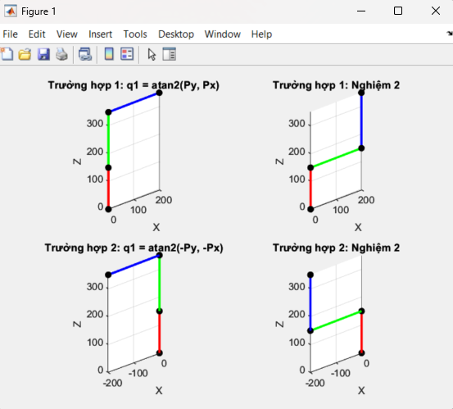

**1.3 Kiểm chứng động học cho robot bằng matlab**

Bảng: Thông số chiều dài các khâu của robot

|  |  |  |  |
| --- | --- | --- | --- |
| Thank link | L1 | L2 | L3 |
| Chiều dài(mm) | 150 | 200 | 200 |

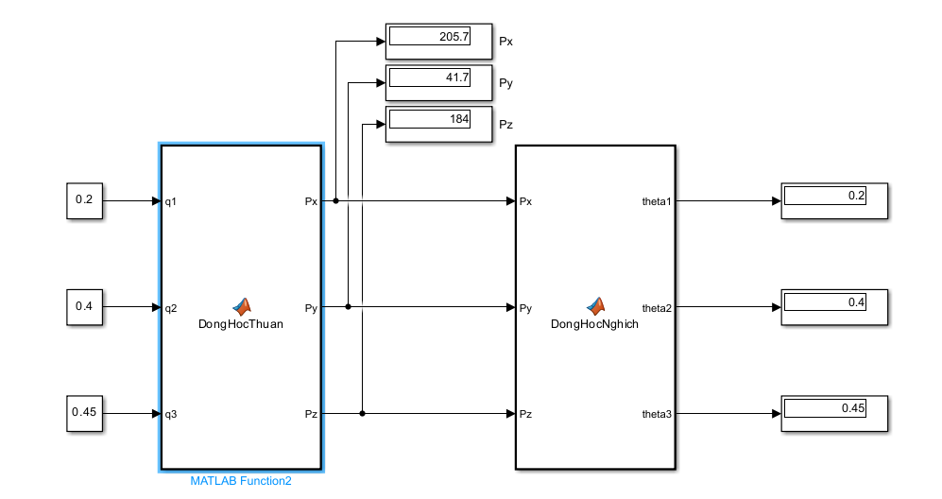

Trong khối động học thuận và động học nghịch

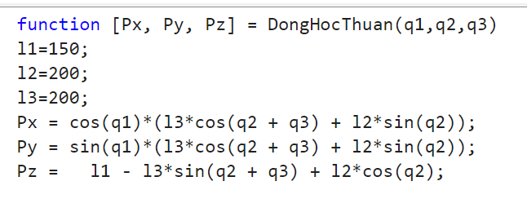

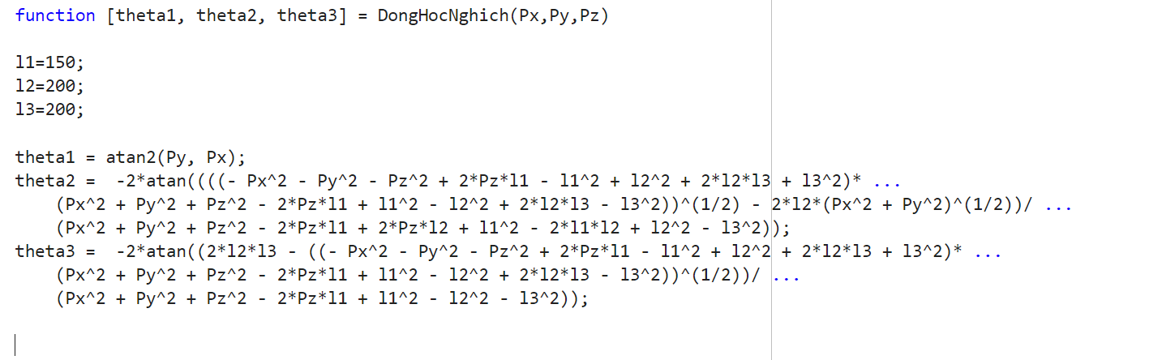

* 1. **Không gian làm việc của robot**

